Matematika 2.B
Vypočítaj a vyfarbi podľa zadania:
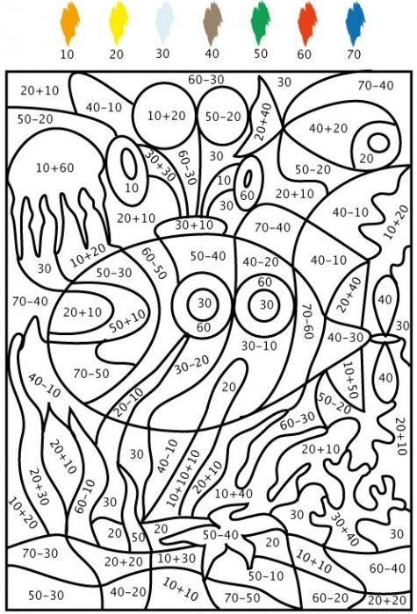

Nasledovné čísla zväčši o 43: 35, 12, 9, 53, 28, 8, 41.
----------------------------------------------------------------------------------------------------
Nasledovné čísla zmenši o 32: 79, 81, 58, 64, 46,97, 85,38.
-----------------------------------------------------------------------------------------------------------------------------------

